Он сделал это SAM!
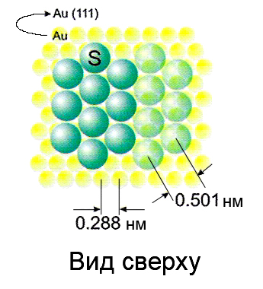
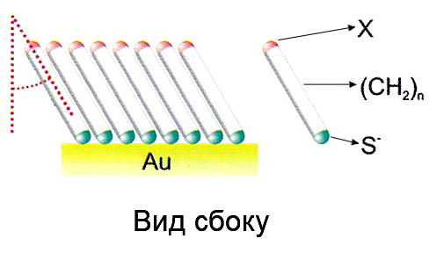
α

Длинноцепочечные алкантиолы образуют упорядоченные плотноупакованные самособирающиеся монослои на поверхности золота и некоторых других металлов. Формально при этом происходит разрыв тиольной связи S–H с образованием связи Au–S (реакция 1).

X–(CH₂)_{n}–SH + Au⁰ → X–(CH₂)_{n}–SAu¹ +1/2H₂ (1)

При этом атомы серы размещаются на поверхности золота (111), как показано на рисунке 1, что приводит в оптимальных условиях к образованию плотноупакованного слоя. Кроме того, как правило, молекулы алкантиолов выстраиваются на поверхности не строго перпендикулярно ей, а под некоторым углом.

Почему молекулы в таком «самособирающемся слое» (self-assembling monolayer, SAM) расположены не хаотично, а образуют упорядоченную структуру (2 балла)? Почему в качестве подложки применяют обычно золото и серебро (2 балла)?
Рассчитайте массу монослоя октадеканотиола (CH₃(CH₂)₁₆CH₂SH) на поверхности золота, представляющей собой квадрат со стороной 0.1 см. (3 балла)
Сколько атомов серы приходится на 1 атом золота на поверхности? (2 балла)
Толщина самособирающегося слоя зависит не только от длины алкановой цепи, но и от угла наклона, который образуют молекулы акантиолов по отношению к поверхности. Рассчитайте, во сколько раз слой из идентичных молекул алкантиолов будет толще на поверхности серебра, чем на поверхности золота, если в первом случае (Ag) угол, обозначенный α на рис. 1, составляет 10^{о}, а во втором (Au) – 30^{о}. (3 балла) Для расчетов примите диаметр атома золота равным 0.288 нм, а серы – 0.104 нм.

